Vitória da Conquista, 06 de setembro de 2021.

OF. Nº 437/2021 SECGERAL/CMVC

A Sua Senhoria a Senhora

**Tônia Viana Rocha**

**Secretária de Mobilidade Urbana**

Senhora,

Encaminhamos a Sua Senhoria as seguintes **indicações**, aprovadas nos termos regimentais vigente em sessão ordinária realizada pela câmara Municipal. Ante o exposto, solicito o atendimento das referidas proposições e a devida resposta aos Ilustres Vereadores.

→ De autoria do vereador Adinilson Nascimento Pereira (MDB): 1533/2021, 1568/2021

→ De autoria do vereador Alexandre Garcia Araújo (PT): 1536/2021

→ De autoria do vereador Antônio Ricardo Pereira dos Santos (PCdoB): 1489/2021, 1490/2021, 1552/2021

→ De autoria do vereador Augusto Cândido Correia Santos (PSDB): 1496/2021

→ De autoria do vereador Edjaime Rosa de Carvalho (MDB):1492/2021

→ De autoria do vereador Fernando Vasconcelos Silva (PT): 1553/2021

→ De autoria do vereador Ivan Cordeiro da Silva Filho (PTB): 1520/2021, 1521/2021

→ De autoria do vereador Josenildo Freitas Nascimento (PSC): 1516/2021, 1570/2021

→ De autoria do vereador Luciano Gomes Lisboa(PCdoB): 1540/2021

→ De autoria do vereador Luís Carlos Batista de Oliveira (MDB): 1529/2021, 1531/2021

→ De autoria do vereador Marcus Vinícius de Morais Oliveira (PODE): 1502/2021, 1503/2021, 1556/2021, 1557/2021, 1558/2021

→ De autoria da vereadora Maria Lúcia Santos Rocha(MDB):1510/2021, 1582/2021

→ De autoria da vereadora Márcia Viviane de Araújo Sampaio (PT): 1525/2021, 1526/2021, 1527/2021

→ De autoria do vereador Orlando de Oliveira Santos Filho (PRTB): 1573/2021, 1574/2021, 1575/2021

**→** De autoria do vereador Williams Muniz dos Santos (AVANTE): 1493/2021

→ De autoria do vereador Valdemir Oliveira Dias (PT): 1512/2021

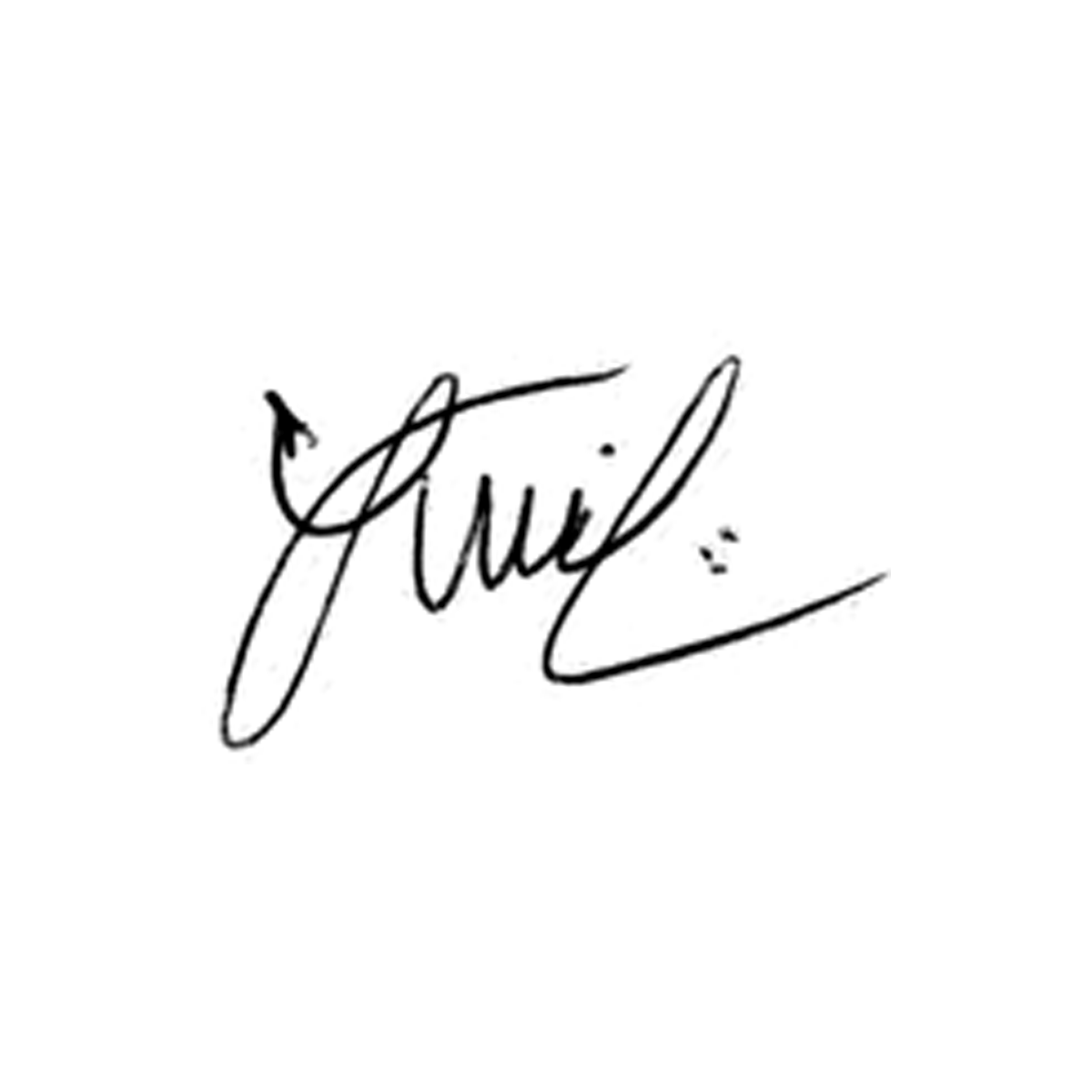

**Luis Carlos Batista**

Presidente